“MÂŞUK’UN NEFESİ”NİN DÜNYA PRÖMİYERİ FIDMARSEILLE’DE
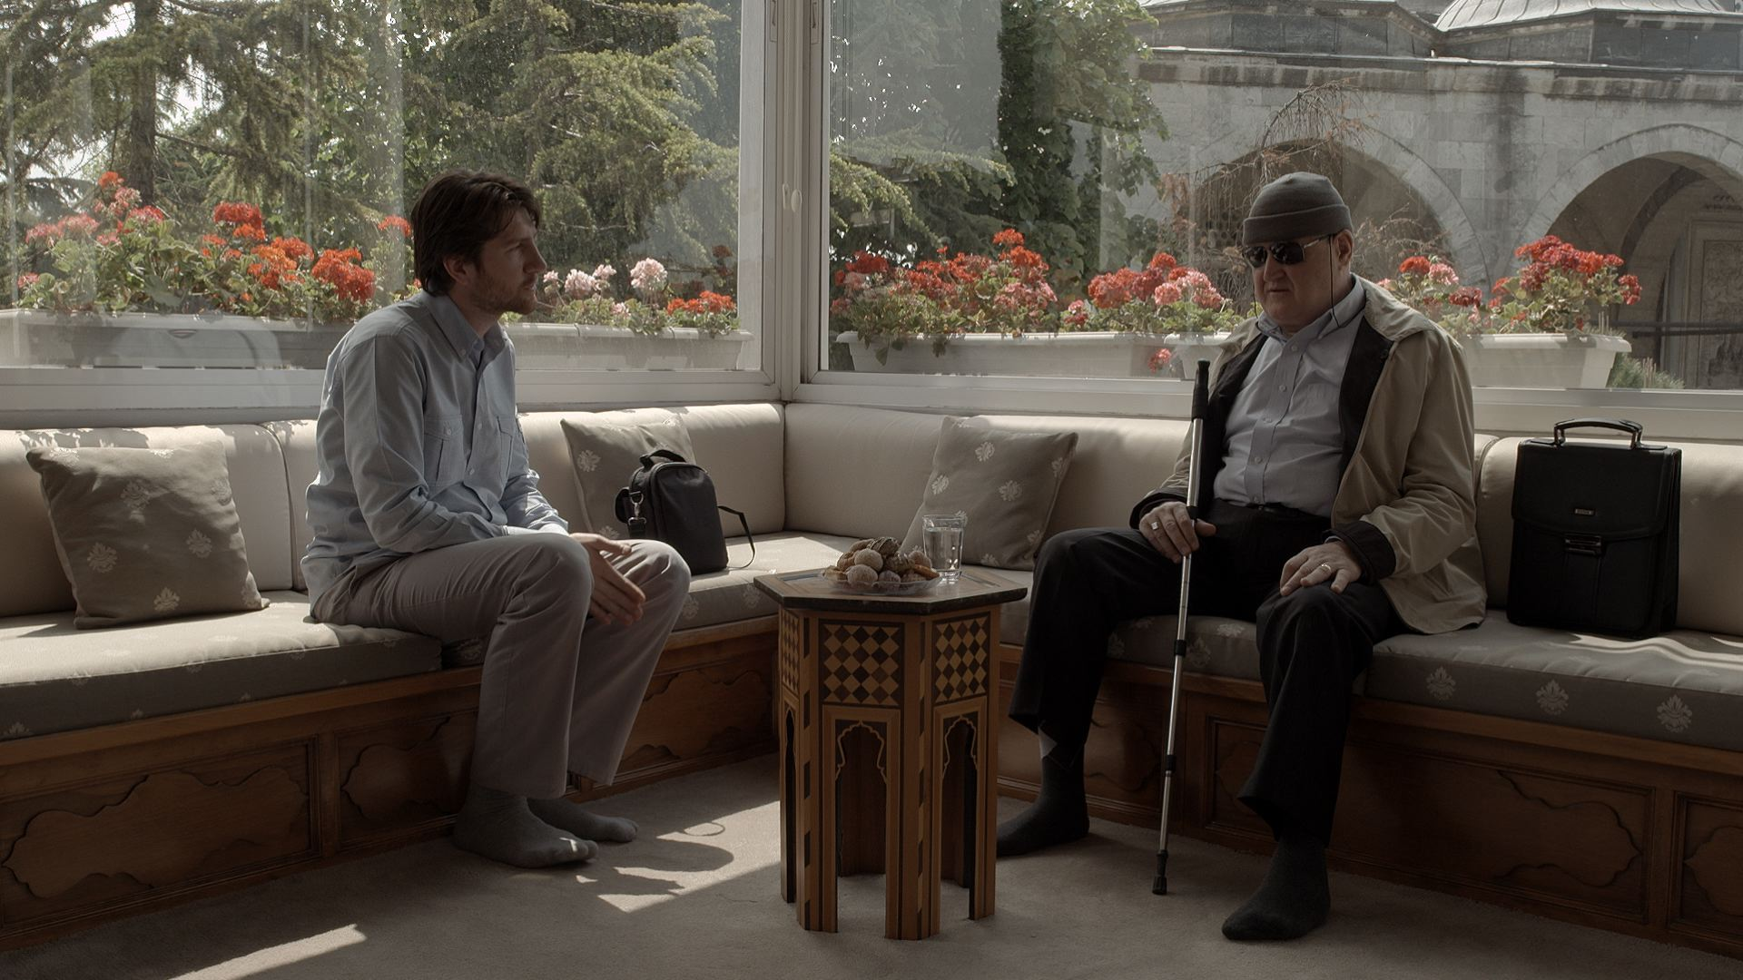
Murat Pay’ın yönetmenliğindeki “Mâşuk’un Nefesi” adlı belgesel filmin Dünya Prömiyeri, FIDMarseille’de İlk Filmler Yarışması’nda gerçekleştirilecek.
Kaplan Film’in yapımcılığında, Albaraka Türk Katılım Bankası’nın sponsorluğunda gerçekleşen film, bir çırağın, geleneğin izini takip eden bir ustanın önünde diz çökerek eski usulde mevlid meşki yapma sürecini anlatıyor. Günümüzde geçen film, Klâsik Türk Musikîsi’nin yüzyıllara yayılan meşk geleneğini usta-çırak ilişkisi üzerinden olabildiğince otantik bir şekilde anlatırken seyircisine köklü bir geleneğin izinde özel bir yolculuk vaad ediyor.
Yapım süreci yaklaşık iki yılı bulan döküdrama (docu-drama) tarzındaki “Mâşuk’un Nefesi”nde, usta olarak İstanbul tavrına sahip mevlidhanlığı iyi bilen Hafız Mustafa Başkan, çırak olarak da konservatuvar son sınıf öğrencisi Hafız Abdurrahman Düzcan yer alıyor.
FIDMarseille, sadece Dünya ve Uluslararası prömiyerlere yer verdiği seçkisindeki 130 filmle önemli belgesel film festivalleri arasında yer alıyor. Bu yıl 25. kez düzenlenen festival, 1-7 Temmuz tarihleri arasında Fransa’nın Marsilya şehrinde yapılacak.

